Nuevo trabajo práctico 8
- Traduzca
- The design allows for the liquid to flow into the lower reservoir by gravity.
El diseño permite que el líquido fluya hacia un reservorio más bajo por medio de la gravedad.
- There is a pressing need for the temperature to be monitored at every stage of the reaction.
Hay una necesidad apremiante/imperativa de qué la temperatura se monitoree en cada etapa hola gente de la reacción
- The experiment was designed for the particles to collide at sub-zero temperatures.
El experimento se diseñó para que las partículas colisionen a temperaturas bajo cero.
- The city ordinance requires the developer to include green spaces in the final architectural plan.
Hoy la ordenanza de la ciudad requiere que el desarrollador incluya espacios verdes en el plan arquitectónico final.
- The specifications ask the manufacturer to use only lead-free components in the assembly.
Hola las especificaciones le piden al fabricante usar /piden que el fabricante use solo hola componentes hola libres de plomo en el ensamblaje.
- It is important that these systems should be protected against data theft and manipulation.
Es importante que estos sistemas sean protegidos o se protejan de todo robo o manipulación de datos.
- For the structural integrity to be maintained requires the stress at every point to remain below the yield strength.
Que el integridad estructural se mantenga requiere que la tensión en cada punto se mantenga debajo del límite elástico.
- We demand that architects think about their role in spatial justice differently. We should be in the process of choosing what is going to get built as opposed to just designing what somebody else has preprogrammed.
Exigí exigimos que los arquitectos piensen en el rol de la justicia espacial de forma diferente. Deberíamos estar en el proceso de elegir lo que se va a construir en oposición a solo diseñar lo que alguien más ha pre programado.
- Society demands that information be instantaneously available.
La sociedad exige que la información este disponible de manera instantánea.
- The specification provides for the contractor to supply all necessary specialized tools.
La especificación prevé que el contratista provea todas las herramientas especializadas necesarias.
- We need powerful tiny batteries to unlock the full potential of microscale devices.
Necesitamos baterías pequeñas y potentes para desbloquear el potencial completo de dispositivos a microescala.
Hoy necesitamos que las baterías diminutas poderosas desbloqueen el potencial completo de los dispositivos a microescala.
Ambigüedad
- Using thin-film technology in nuclear clocks is commensurate with semiconductors and photonic integrated circuits, suggesting that future nuclear clocks could be more accessible and scalable.
Usar tecnología de película delgada en relojes nucleares es apropiado con semiconductores y circuitos integrados fotónicos sugiriendo que los relojes nucleares futuros podrían ser más accesibles y escalables.

- Traduzca el texto y luego responda las preguntas
A universal strategy towards self-healing materials via dynamic interfacial liquid metal coordination
- Published: 16 February 2026
A universal strategy towards self-healing materials via dynamic interfacial liquid metal coordination
Results
Gallium is not suitable for use in metal-ligand coordination based self-healing polymers because of its weak metal coordination ability. Interestingly, liquid metal Ga acts as a metal solvent. This property allows the synthesis of coordination-active mLMs through the incorporation of metals such as silver (Ag), copper (Cu), and zinc (Zn). As shown in Fig. 1A, the introduction of mLMs into the polymer system resulted in successful interfacial coordination between the active metal atoms on the surface of the mLMs and the ligands on the polymer chains. Unlike a common metal-ligand coordination system, this interfacial coordination occurs exclusively around the active metal atoms on the surface of the fluidic mLMs. The fluidity of mLMs plays a critical role in the reversible interfacial coordination for self-healing involving mLMs and polymer materials. Figure 1B illustrates the self-healing process of interfacial coordination. Firstly, interfacial coordination is formed between the active metal atoms on the surface of mLMs and ligands (Fig. 1B₁). When damaged by external force, defective regions are generated on the surface of mLMs, and the interfacial coordination formed between mLMs and ligands is simultaneously damaged (Fig. 1B₂). Then, due to the fluidity of mLMs, the newly generated active metal atoms and Ga in the defective region migrate to the surface and heal the defects. The healed mLMs surface re-engages with the ligands on the polymer chains, thereby enabling the self-healing features (Fig. 1B₃). In contrast, realizing the self-healing capability by common strong metal coordination systems (such as Ag-S) is challenging, as demonstrated in Fig. 1C. Owing to the abundant active sites on Ag powder, strong Ag-S coordination bonds form between the powder and sulfur ligands in natural rubber (NR), creating a rigid network. The permanent and irreversible nature of the coordination bond at the interface makes it difficult for the composite to exhibit self-healing properties.
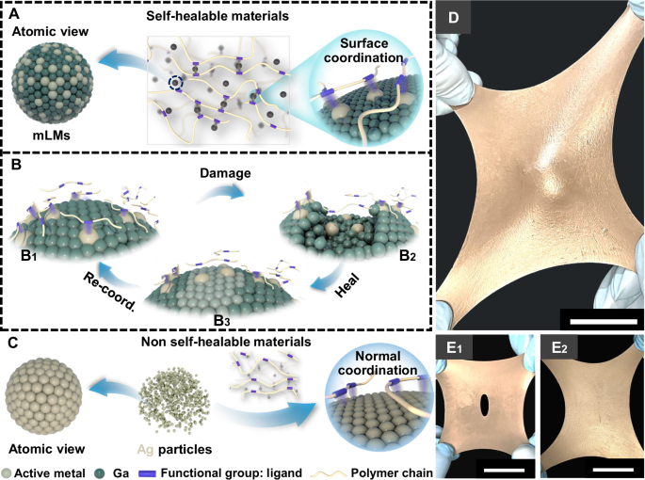 Fig. 1: Self-healing mechanisms by dynamic interfacial coordination of mLMs.

Una estrategia universal hacia materiales autorreparables mediante la coordinación dinámica interfacial de metales líquidos
Resultados
El galio no es adecuado para su uso en polímeros autorreparables basados en la coordinación metal-ligando debido a su débil capacidad de coordinación metálica. Curiosamente, el galio líquido actúa como un solvente metálico. Esta propiedad permite la síntesis de metales líquidos metálicos (mLM) con actividad de coordinación mediante la incorporación de metales como la plata (Ag), el cobre (Cu) y el zinc (Zn).
Como se muestra en la Fig. 1A, la introducción de mLM en el sistema polimérico dio lugar a /resultó en una coordinación interfacial exitosa entre los átomos metálicos activos en la superficie de los mLM y los ligandos en las cadenas poliméricas. A diferencia de un sistema común de coordinación metal-ligando, esta coordinación interfacial ocurre exclusivamente alrededor de los átomos metálicos activos en la superficie de los mLM fluídicos. La fluidez de los mLM desempeña un papel crítico en la coordinación interfacial reversible para la autorreparación que involucra a los mLMs y a los materiales poliméricos. La Figura 1B ilustra el proceso de autorreparación de la coordinación interfacial. En primer lugar, se forma la coordinación interfacial entre los átomos metálicos activos en la superficie de los mLM y los ligandos (Fig. 1B1). Cuando son dañadas por una fuerza externa, se generan regiones defectuosas en la superficie de los mLM y, simultáneamente, se daña la coordinación interfacial formada entre los mLM y los ligandos (Fig. 1B2).
Luego, debido a la fluidez de los mLM, los átomos metálicos activos recién generados y el Ga (galio) en la región defectuosa migran hacia la superficie y reparan los defectos. La superficie reparada de los mLM vuelve a interactuar con los ligandos de las cadenas poliméricas, habilitando/permitiendo así las características de autorreparación (Fig. 1B3). Por el contrario, lograr la capacidad de autorreparación mediante sistemas comunes de coordinación metálica fuerte (como el Ag-S) resulta complejo, tal como se demuestra en la Fig. 1C. Debido a la abundancia de sitios activos en el polvo de plata (Ag), se forman enlaces de coordinación Ag-S fuertes entre el polvo y los ligandos de azufre en el caucho natural (CN), creando una red rígida. La naturaleza permanente e irreversible del enlace de coordinación en la interfaz dificulta que el compuesto exhiba propiedades de autorreparación.

- ¿Qué característica específica del galio líquido permite que se puedan sintetizar mLMs mediante la incorporación de metales como la plata o el cobre?
Su capacidad de actuar como un solvente metálico. Esta propiedad permite integrar otros metales para obtener una mezcla con actividad de coordinación, algo que el galio puro no posee de forma eficiente por sí solo.
- Describa brevemente qué ocurre en la superficie de los mLMs cuando el material sufre un daño por una fuerza externa.
Al producirse el daño, se crean regiones defectuosas y se rompe la coordinación interfacial con el polímero. Sin embargo, gracias a la fluidez del sistema, los átomos metálicos activos y el galio migran desde el interior hacia la superficie para reparar el defecto y restablecer la interacción con los ligandos.
- ¿Cuál es la razón principal por la cual la fluidez de los mLMs es considerada un factor crítico para las propiedades de autorreparación?
Porque es la que permite que la coordinación interfacial sea reversible. La fluidez garantiza que los átomos tengan la movilidad necesaria para desplazarse hacia las zonas dañadas y volver a interactuar con las cadenas poliméricas, permitiendo que el material sane.
- Según el último párrafo, ¿qué propiedad de los enlaces de coordinación en el sistema de polvo de plata (Ag-S) hace que sea difícil que el compuesto exhiba capacidades de autorreparación?
Lo que dificulta esto es la naturaleza permanente e irreversible de sus enlaces de coordinación. Al formar una red rígida y estática, el sistema no puede reconfigurarse ni volver a sellarse una vez que se ha dañado la estructura.

